集成学习作业二

Q：比较支持向量机、 AdaBoost 、逻辑斯谛回归模型的学习策略与算法

A：

1.支持向量机的学习策略是当训练数据近似线性可分时，通过软间隔最大化，学习一个线性分类器，其学习算法是SMO序列最小最优化算法

2.AdaBoost的学习策略是通过极小化加法模型的指数损失，得到一个强分类器，其学习算法是前向分步算法

3.逻辑斯谛回归模型的学习策略是在给定的训练数据条件下对模型进行极大似然估计或正则化的极大似然估计，其学习算法可以是改进的迭代尺度算法（IIS），梯度下降法，牛顿法以及拟牛顿法

算法：

支持向量机算法：

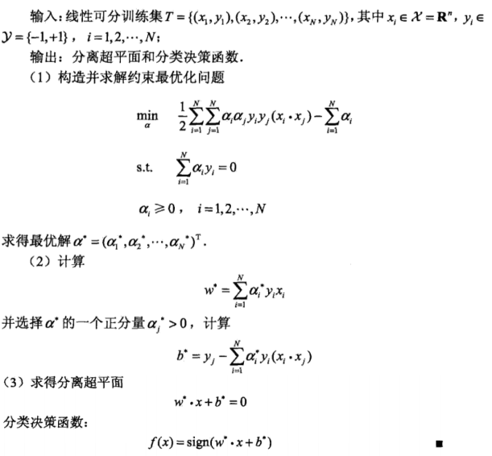

AdaBoost算法：

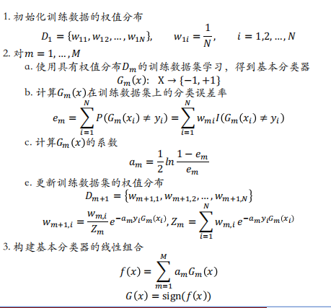

逻辑斯谛回归模型：

